Архитектура персонального компьютера
Название устройства | Изображение |  | Назначение устройства | Основные характеристики | Фирмы - производители
Устройства внутри системного блока
Материнская плата |  | 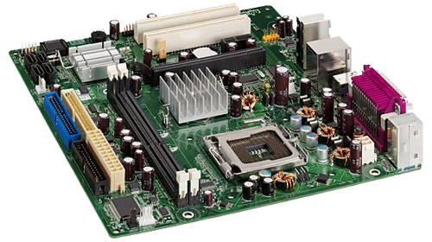 | Через материнскую плату происходит общение устройств системного блока между собой, обмен информацией, питание электроэнергией. | Основные компоненты – это южный, северный мост и чипсет. К прочим характеристикам относятся поколение процессора, максимальная тактовая частота, системная шина, форм фактор. | ASRock, Asus, BFG, Technologies, DFI, Foxconn, Gigabyte, Technology, Intel, Micro-Star, International, Nvidia, Tyan, VIA, Technologies, Zotac
Процессор |  | 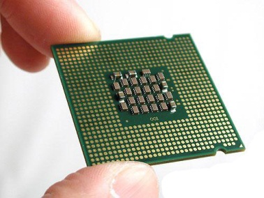 | мозг системного блока, выполняет логические операции. От его скорости, частоты во многом зависит быстродействие компьютера и вся его архитектура. | Количество ядер, частота процессора, коэффициент умножения, тепловыделение процессора, максимальная рабочая температура, поддержка различных технологий. | Intel, AMD и IBM.
Оперативная память |  | 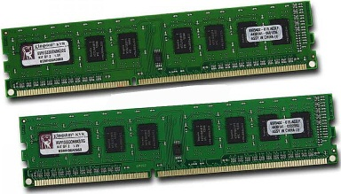 | Память для временного хранения данных в компьютере, используется только, когда компьютер работает. | Тип, объем, частота, тайминги оперативной памяти, напряжение. | Corsair, G.Skill, Hynix, Kingston, Mushkin, Patriot.
Жесткий диск |  | 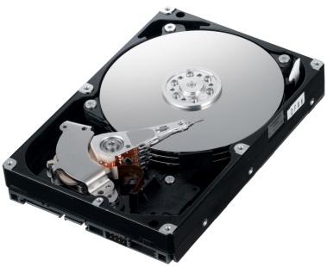 | служит для длительного хранение информации, на нем расположены программы необходимые для работы компьютера (Windows, Office, Internet Explorer.) и файлы пользователя | Интерфейс, емкость, физический размер, время произвольного доступа, скорость вращения шпинделя, надежность, количество операций ввода-вывода в секунду, потребление энергии, уровень шума, сопротивляемость ударам, скорость передачи данных, объем буфера. | Western Digital, Samsung, Seagate. Hitachi, Fujitsu, Toshiba
Видеокарта |  | 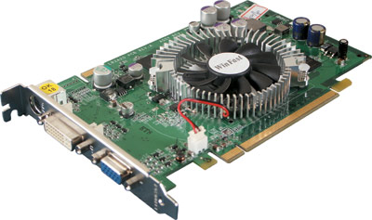 | плата внутри системного блока, предназначенная для связи системного блока и монитора, передает изображение на монитор и берет часть вычислений на себя по подготовке изображения для монитора. | Тактовая частота видеочипа, скорость заполнения, количество блоков пиксельных шейдеров, количество блоков вершинных шейдеров, количество унифицированных шейдерных блоков, блоки текстурирования, блоки операций растеризации, объем видеопамяти, ширина шины памяти, частота видеопамяти, типы памяти. | NVidia , AMD (ATI), ASUS, Gigabyte, MSI, Zotac, His
Блок питания |  | 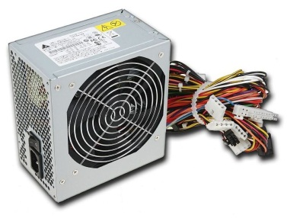 | блок, который питает все устройства внутри компьютера. | Мощность, КПД, максимальная сила тока на отдельных линиях, габариты, Система Cable-managment, охлаждение и шум, безопасность, время наработки на отказ, производитель и вес, | Antec, Chieftec, Cooler Master, Deepсool, Enermax, Fractal Design, FSP, Hiper, INWIN, OCZ, Thermaltake, Zalman.
Устройства ввода информации
Сканер | 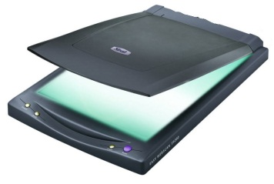
Видео- и веб-камера | 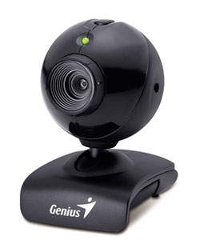
Микрофон | 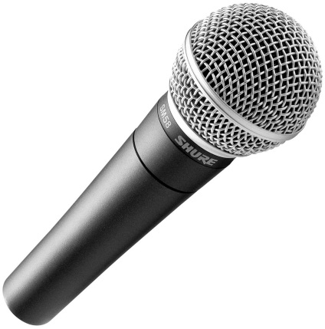
Тачпад | 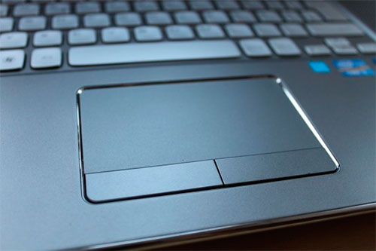
Компьютерная мышь | 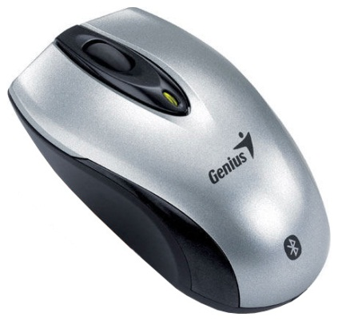
Джойстик | 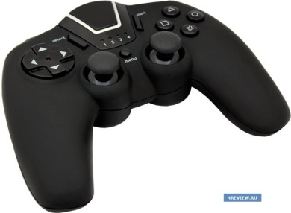
Устройства вывода информации

